# 25.03

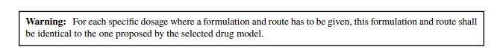

Est-ce qu’il y a un intérêt d’avoir une formulationAndRoute différente du modèle ? (la formulation peut changer, mais pas administration route/absorption model -> erreur 3) ?

Normalement ça ne devrait pas être le cas. Seul l’absorption model pourrait éventuellement différer.

Comment faire fonctionner le dosage at steady state ?

Exemple dans imatinib.

Quel est la relation entre :

<dosageTimeRange>

            <start>2018-07-06T08:00:00</start>

            <end>2018-07-08T08:00:00</end>

Et la balise dosage repeat ? En d’autres termes, que ce passe il si la balise repeat(combiné avec un intervalle de lastingDisage dépasse end ?

La timeRange défini surtout ce qui va être retournée, le dépassement n’est pas problématique.

**Samples :**

* Vérifier si deux samples ont le même id/identitiques ? : Ok
* Vérifier que la valeure ne dépasse pas 100 (large fourchette) et que cela soit bien des mg/l Utiliser plutôt des percentiles

**Targets :**

Vérifier que inefficacyAlarm < min < best < max  < toxicityAlarm

Le programme ne semble pas broncher si c’est pas le cas, à contrôler. (en effet il ne bronche pas)

Dans quel mesure est-il intéressant d’avoir deux targets pour une même activeMoietyId ?

En fonction du target type.

Qu’est-ce que le MIC ?

Concentration minimum, en dessous comme pas médicament.

Quel est la différence entre l’élément MIC et mic en covariable ?

À préciser

**Requête :**

Cette partie doit-elle être renseignée ? (présence d’un modèle id alors que le programme doit en choisir 1)

Faire un modèle étendu pour le cdss

**PredictionTraits :**

Vérifier si la date de fin > date de début -> erreur ?

PredictionAtTimesTraits : rien à signaler

PredictionAtSampleTimesTraits : Quel samples ? Ceux déjà mesuré ? Quel intérêt ?

Est-ce que ça fait du sens que les dates d’intervalles diffèrent ?

**ComputingOption :**

Quel est la différence entre analyte et active moiety ?

active moity substance active => ce qui agit sur le corps mais peut être composée de plusieurs analyte. En général une active = une analyte.

# 01.04

Est-ce que le cœur doit être inséré à tuberXpert sous forme de code ou sous forme d’entité indépendante (par exemple : .exe) ?  
Mixer le code

Est-ce que les fiches de médicaments sont fournies avec le logiciel et/ou est-il possible, tout comme dans le cœur, possible de fournir un dossier en entrée du programme ?

Argument, flexibilité

Est-ce qu’on peut considérer le nommage des fiches médicaments comme normé ? C’est-à-dire que le drugId apparait dans le nom de la fiche ?

oui

Si le drug file sélectionné n’est pas respecté totalement par toutes les covariables, serait-il intéressant d’afficher un avertissement dans le rapport ?

J’ai fouillé dans le code, mais le cœur n’effectue pas de vérification sur les covariables (typiquement imatinib <CDATA[return ((bodyweight >= 44) && (bodyweight <= 110)); avec un bodyweight de 500 fonctionne. Est-ce que je me suis troupé ou devrais-je effectuer moi-même la vérification du côté du CDSS ?

En effet, je dois lancer de mon côté ça

Le system expert a pour but d’analyser la pertinence d’un dosage. Dans cette optique, peut ont ignorer les requêtes qui ne concernent pas le calcul d’ajustement d’un dosage ?

Oui ignorer

Comment gérer l’ajustement d’un médicament avec plusieurs active moities ?

Supporter en tout cas

Qu’est-ce qu’on fait des dosages qui ont une formulation and route qui ne correspond pas au fiche médicament ? Est-ce qu’on effectue le choix de la fiche que sur les fiches qui correspondent et sinon on retourne une erreur si aucune fiche n’a la même formulation and route ? Prendre une fiche compatible en priorité et sinon erreur d’exécution.

Sur quelle étendue pouvons-nous prendre une décision ?

Pas besoin de ce niveau de précision

Est-ce qu’on préfère des petites doses plus régulières qui oscillent moins par rapport à des doses plus chargées moins fréquentes ?

Préférer le meilleur score. Mais montrer les deux premières

# 08.04

La dernière fois, on a spécifié que le drug model devait être choisi en priorité avec la formulation en route. Mais comment faire quand il y a plusieurs dosages avec des formulation and routes différentes ? J’ai par exemple essayé de faire avec deux dosage différents (formulation and route) et ça fonctionne. Est-ce que le core ne prend pas en compte le dosage et les samples dans la période données ? Faut – il vérifier que tous les dosages ont la même forumlation and route ?

Tout doit match

La dateInterval de l’adjustment trait, est-ce qu’on a une durrée d’intervalle clé (p.ex date de l’ajustement + 1 semaines ) ? Ou effectuer un calcul dynamic base sur la demi-vie p.ex. ?

3 jours , des médicaments utilisent un standard treatment (p.ex 4 jours). Si un stanar treatment on représente tout le standard treatment.

Adjustment date, généralement, date du jour ? éventuellement élément de notre requête personnalisée. Surtout présent pour effectuer des tests j’imagine.

En général le jour en cours, élément facultatif. Par défaut le prochain intervalle.

En général dans notre cas, environ date start.

parametersType -> en fonction de ce qu’on sait sur le patient  
compartmentOption ? Doit recevoir une précision mais en général allActiveMoieties.  
statistics ? AUC   
Parameters ? Peut-être intéressant.   
Covariates ? Certains covariables sont calculées double check peut être intéressant d’afficher plus tard dans le rapport

bastCandidates Option ? bestDosagePerInterval

loadingOption -> Par défaut oui (attente de validation CHUV), élément de la requête personnalisée

restPeriod -> Par défaut oui (attente de validation CHUV), élément de la requête personnalisée

steadyStateTargetOption -> atSteadyState / withinTreatmentTimeRange lequel quand ?

En function du standard treatment -> oui : within time range sinon atSteadystate

targetExtractionOption -> definitionIfNoIndividualTarget, toutes ces options peuvent être des champs de la requête custom.  
  
formulationAndRouteSelectionOption -> LastFormulationAndRoute



# 13.04

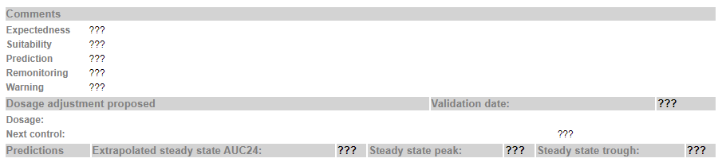

**Comment :** A Garder ?

**Next Control :** A garder ou est-ce possible de pouvoir défini une date de prochain contrôle ?

**Prediction :** Comment sont calculées ces valeurs ?

Pris du cycle data au steady state

Format.cc

Ajouter les données administratives dans le xml

Rapport : voir même lister tous les dosages. Pareil pour les samples. Target, listing des target utilisées (si spécifique mettre un petit commentaire)